Het uitrekken van een veer en van een elastiekje. Naam: _____________________________
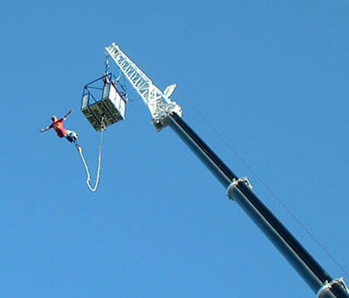
Nodig: veer, dun elastiekje, krachtmeter (meerbereik 3 N/10N), liniaal,

We gaan onderzoeken of een veer en een elastiekje regelmatig uitrekken.
Bekijk de opstelling die hier onder is getekend.

1. Je kunt een veer uitrekken door er gewichtjes aan te hangen, je kunt een veer ook uitrekken en de kracht meten door er met een ______________________________ aan te trekken.

2. Maak de opstelling die hieronder is getekend.
Haak het elastiekje aan de liniaal in A (0 cm links . . .). Goed vasthouden!!!
Haak de krachtmeter rechts aan het elastiekje in B.
Trek met de kracht die in de tabel staat en meet de lengte van het elastiekje.
Vul de tabel 1, kolom 2 in.
0 cm
50 cm
liniaal
krachtmeter
elastiek
tafel
A
B

3. Herhaal de proef met een veer.
Vul tabel 2, kolom 2 in.

Tabel 1. Het elastiekje
Kracht in N | Lengte in cm | Uitrekking in cm
0
1,0
2,0
3,0
4,0
5,0
6,0
7,0
8,0
9,0
10,0
Tabel 2. De veer
Kracht in N | Lengte in cm | Uitrekking in cm
0
0,5
1,0
1,5
2,0
2,5
3,0

4. Bereken de uitrekking door steeds de beginlengte van de lengte af te trekken.
Vul van tabel 1 en van tabel 2 kolom 3 in.

5 a. Teken in figuur 1a op bladzijde 2 de grafiek die hoort de bij het elastiekje.
Teken een vloeiende lijn.
b. Teken in figuur 1b. op bladzijde 2 de grafiek van de uitrekking en de kracht die hoort bij
de veer. Teken een rechte grafiek met je geo.

6. a. Hoe zie je aan de grafiek dat een veer regelmatig uitrekt?
_________________________________________________________________________
Lees af uit je grafiek: als de uitrekking toeneemt van 5 cm tot 10 cm dan neemt de kracht toe
van _______ tot _______
Conclusie: Als de kracht twee maal zo groot wordt, dan wordt de uitrekking _______________
Kracht en uitrekking zijn recht evenredig.

b. Hoe zie je aan de grafiek dat een elastiek niet regelmatig uitrekt?
____________________________________________________________________________

7. Lees in de grafiek af hoeveel kracht er nodig is om de veer 10 cm uit te rekken. ______
Bereken hiermee hoeveel kracht er nodig is om de veer 1 cm uit te rekken ___________________
De kracht die nodig is om een veer 1 cm uit te rekken heet de veerconstante.

8. Conclusies:
a. Een veer rekt ______________________ regelmatig uit.
De grafiek van uitrekking en kracht is _______________________________________________
Kracht en uitrekking zijn _________________________________________________________
Om mijn veer 1 cm uit te rekken is een kracht nodig van _____________________
Met veerconstante wordt bedoeld: _________________________________________________
Met recht evenredig wordt bedoeld: _______________________________________________
b. Een elastiekje rekt ______________________ regelmatig uit.
De grafiek van uitrekking en kracht is _______________________________________________
Kracht en uitrekking zijn _________________________________________________________

Fig. 1a: Uitrekken van een elastiekje.
Fig. 1b: Uitrekken van een veer.

